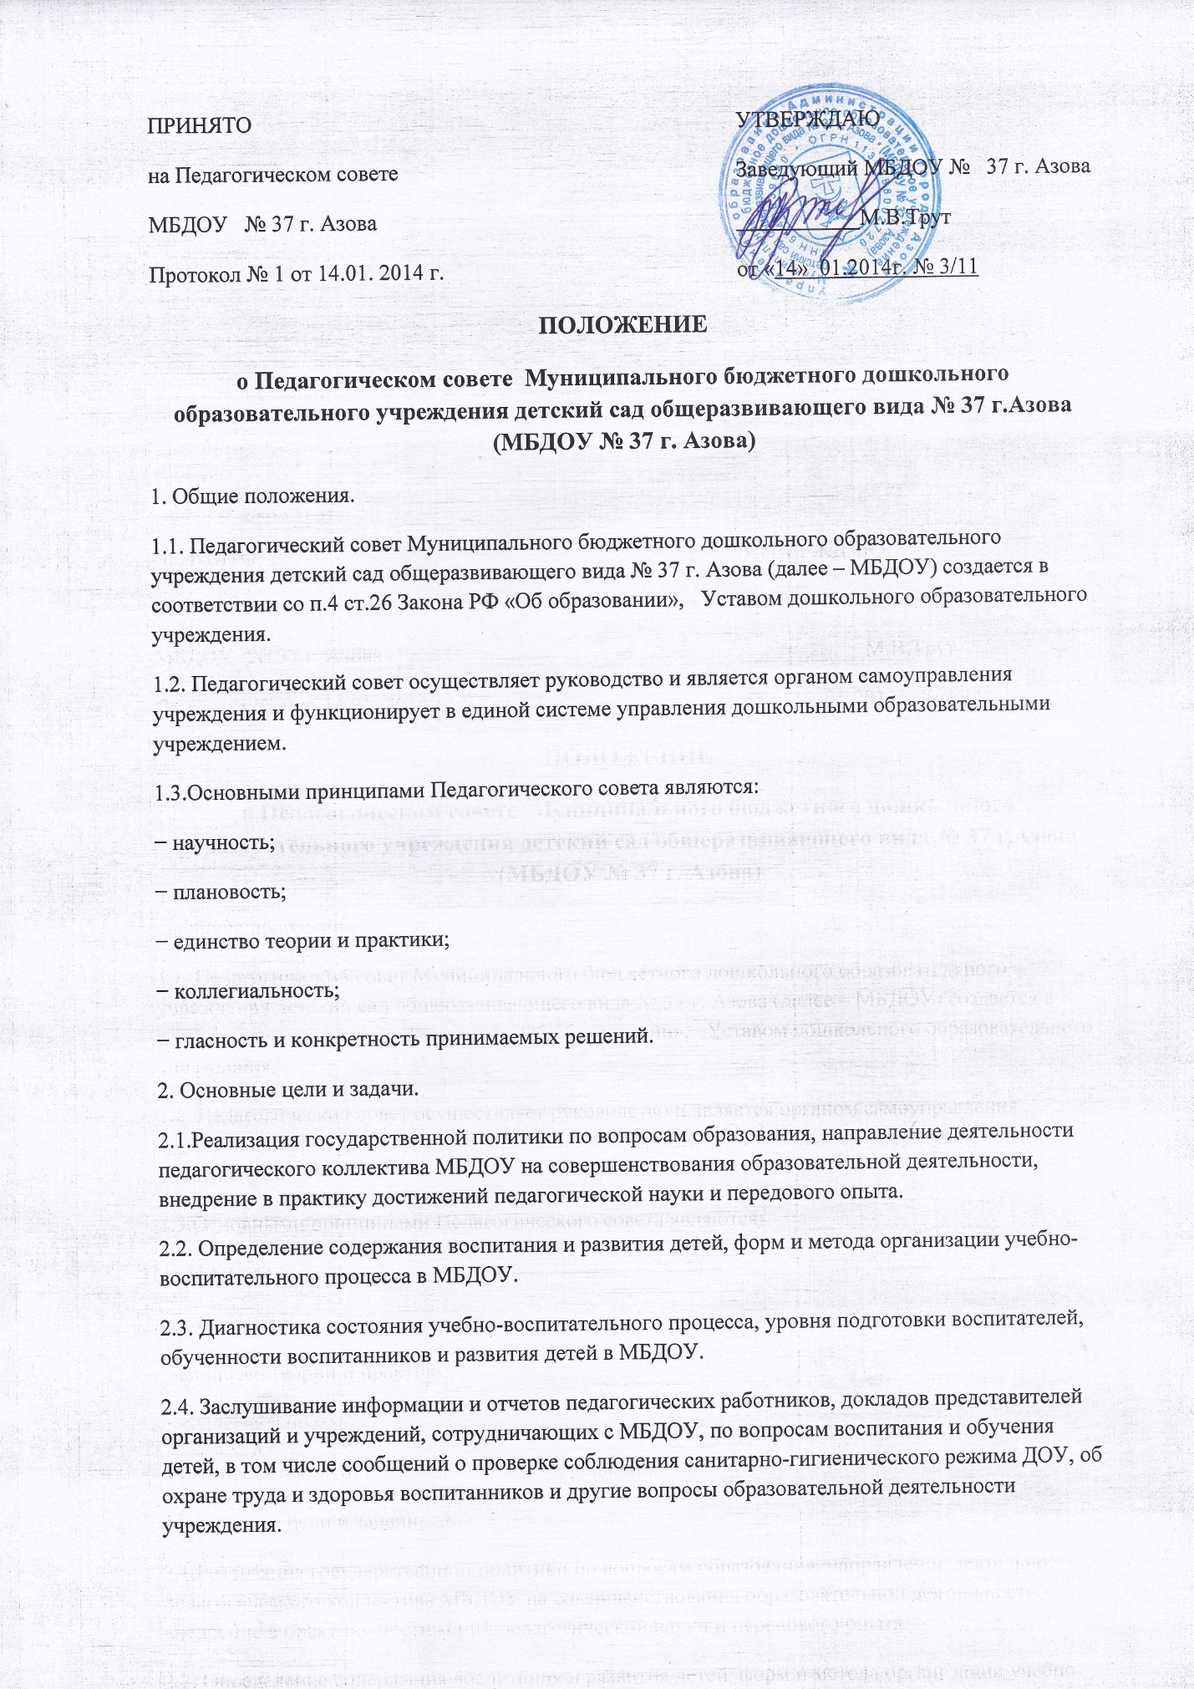

2.5. Создание в МБДОУ микроклимата творческого сотрудничества в педагогическом процессе воспитателей, воспитанников и родителей.
2.6. Обогащение воспитателей теоретическими знаниями по теме заседания Педагогического совета.
2.7. Организация, выявление, формирование, изучение, обобщение, распространение и внедрение передового опыта педагогических работников МБДОУ.
2.8. Объединение усилий педагогического коллектива на повышение эффективности учебно-воспитательного процесса, перевода учреждения в режим развития.
3. Функции Педагогического совета.
3.1. Обсуждает и утверждает Программу развития МБДОУ, другие нормативные документы, касающиеся деятельности педагогического коллектива МБДОУ.
3.2. Обсуждает и утверждает Основную общеобразовательную программу МБДОУ, разрабатываемую на основе Федеральных государственных требований, определяющую содержание и организацию образовательного процесса для детей дошкольного возраста, направленную на формирование общей культуры, развитие физических, интеллектуальных и личностных качеств, формирование предпосылок учебной деятельности, обеспечивающих социальную успешность, сохранение и укрепление детей дошкольного возраста, коррекцию недостатков в физическом и (или) психическом развитии детей.
3.3. Определяет и утверждает систему мониторинга достижения детьми планируемых результатов освоения основной общеобразовательной программы ДОУ (объекты, формы, периодичность и содержание мониторинга).
3.4.Определяет направления образовательной деятельности МБДОУ.
3.5. Выбирает, принимает и утверждает образовательные и воспитательные программы, реализуемые в МБДОУ, осуществляет выбор форм и методов учебно-воспитательного процесса и способы их реализации.
3.6. Обсуждает и утверждает планы работы МБДОУ, подводит итоги прошедшего учебного года.
3.7. Утверждает расписание непосредственно образовательной деятельности детей в разных возрастных группах.
3.8. Утверждает режимы дня в разных возрастных группах на период образовательного процесса и летний оздоровительный период.
3.9. Рассматривает вопросы повышения квалификации и переподготовки кадров.
3.10. Рассматривает вопросы организации дополнительных услуг родителям, утверждает расписание занятий дополнительного образования детей.
3.11. Организует выявление, обобщение, распространение, внедрение передового опыта.
3.12. Заслушивает отчеты заведующей о создании условий для реализации образовательных программ.
3.13. Выбирает направление опытно-экспериментальной работы, оценивает ее результаты.
3.14. Утверждает характеристики педагогов.
4. Состав Педагогического совета и организация его работы.
4.1.В состав Педагогического совета входят все педагогические работники МБДОУ
4.2. На Педагогическом совете могут принимать участие председатель Общего собрания коллектива МБДОУ и председатель Попечительского совета МБДОУ на праве совещательного голоса.

4.3.Председателем педагогического совета является заведующий МБДОУ

4.4.Заседания Педагогического совета проводятся в соответствии с планом работы МБДОУ, но не реже четырех раз в течение учебного года.

4.5.Решение Педагогического совета является правомочным, если на его заседании присутствовало не менее двух третей состава педагогического совета и за него проголосовало большинство присутствовавших на заседании членов педагогического совета.

4.6. Решения Педагогического совета принимаются открытым голосованием.

4.7.Решение, принятое в пределах компетенции Педагогического совета и не противоречащее законодательству, является обязательным для исполнения.

4.8. Организацию выполнения решений Педагогического совета осуществляет заведующая МБДОУ и ответственные лица, указанные в решении: результаты этой работы сообщаются членам Педагогического совета на последующих его заседаниях. В практической деятельности решения Педагогического совета могут проводиться последующими приказами заведующего.

5. Документация Педагогического совета.
5.1. Заседания Педагогического совета оформляются протокольно. В книге протоколов фиксируется ход обсуждения вопросов, выносимых на заседание предложения и замечания членов Педагогического совета. Протоколы подписываются председателем и секретарем.
5.2. Нумерация протоколов ведется от начала учебного года.
5.3. Протоколы Педагогического совета хранятся в делах учреждения.

